CP2012驱动安装
第一步:首先打开CP210x_VCP_Windows111驱动压缩包，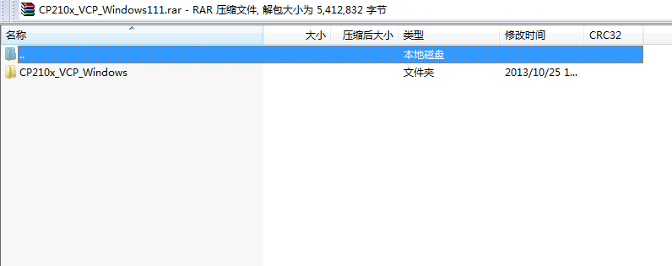然后继续点开CP210x_VCP_Windows这个文件夹然后您会发现2个CP210xVCPInstaller的应用程序X64和X86，根据您电脑系统是多少位的系统，如果您的电脑是64位系统的点击X64这个应用程序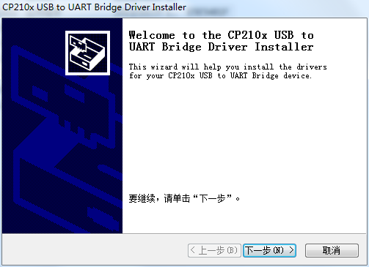会出现这个对话框，然后点击下一步，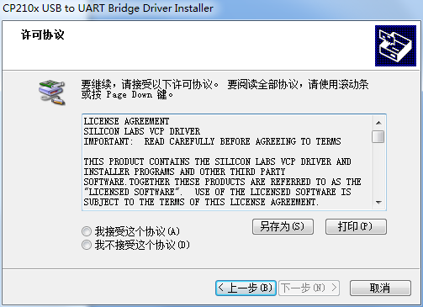接着点击我接受这个协议，再点击下一步。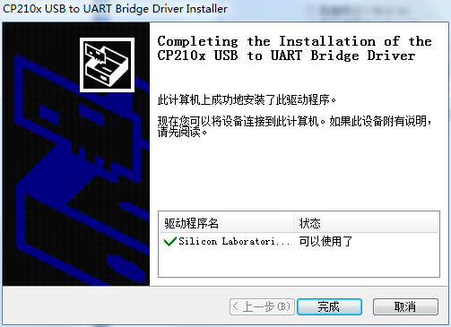当出现这个对话框时点击完成。然后您就可以使用CP2102数据线连接AIS进行编写数据了。

